Prototípus koncepciója

Változás hatása a modellre

Módosult osztálydiagram
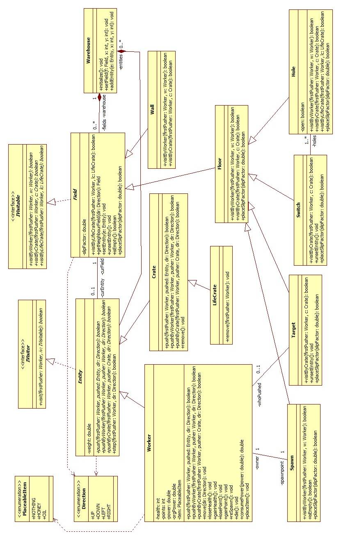

Új vagy megváltozó metódusok

Field
- boolean placeSlipFactor(double slipFactor): Egy entitás próbálja megváltoztatni egy mező tapadását. 1.0-nál nagyobb érték esetén a mező tapad (méz lesz rajta), 1.0-nál kisebb érték esetén a mező csúszik (olaj lesz rajta). Az anyag a mezőről folyamatosan párolog, így a tapadási tényező az idő múlásával 1.0-hoz tart. Ha a tapadási tényező 1.0, a mezőről eltűnik az anyag és a rajta lévő entitás tapadási súrlódási erejét nem befolyásolja többé. Nem minden mezőnek változtatható meg a tapadási tényezője, így a művelet igazzal tér vissza, ha sikerült a változtatás, egyébként pedig hamissal.

Floor
- boolean placeSlipFactor(double slipFactor): Egy entitás próbálja megváltoztatni egy padló tapadását. Ez lehetséges, így a művelet igazzal tér vissza.

Spawn
- boolean placeSlipFactor(double slipFactor): Egy entitás próbálja megváltoztatni egy kiindulási hely tapadását. A művelet hamissal tér vissza, mert ez nem lehetséges.

Target
- boolean placeSlipFactor(double slipFactor): Egy entitás próbálja megváltoztatni egy előírt hely tapadását. A művelet hamissal tér vissza, mert ez nem lehetséges.

Switch
- boolean placeSlipFactor(double slipFactor): Egy entitás próbálja megváltoztatni egy kapcsoló tapadását. A művelet hamissal tér vissza, mert ez nem lehetséges.

Hole
- boolean placeSlipFactor(double slipFactor): Egy entitás próbálja megváltoztatni egy lyuk tapadását. A művelet hamissal tér vissza, mert ez nem lehetséges.

Worker
- double consumePower(double power): A munkás ereje az átvett értékkel csökken, mivel éppen próbál valamit eltolni. A művelet a munkás csökkentett erejét adja vissza, melynek negatív volta jelzi, hogy a munkásnak nincs elég ereje a toláshoz.
- void placeItem(): A munkás megpróbálja letenni a nála lévő dolgot arra a mezőre, amin jelenleg tartózkodik.

Szekvencia-diagramok

Munkás-láda-láda
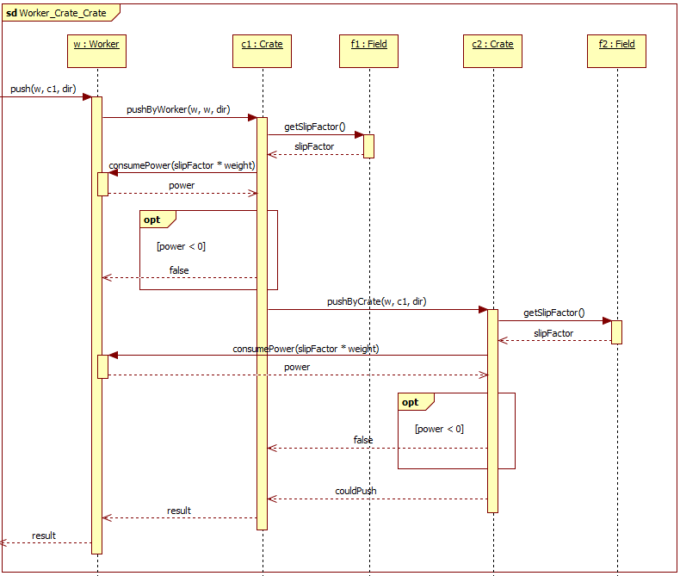
A munkás adott erőjével megpróbálja eltolni a ládát. Ekkor a láda a saját tömegéből és a mező csúszási faktorából kiszámolt erővel csökkenti a munkás tolóerejét. Ha az így csökkent erő nemnegatív, akkor a munkásnak van ereje eltolni a ládát. A második láda eltolása hasonlóan történik, azzal a különbséggel, hogy itt az első láda által csökkentett erő szerepel, mint tolási elő, így ez csökken tovább. Ha a második csökkentés után a munkás ereje negatív lenne, az azt jelentené, hogy két láda eltolására már nincs elég ereje, így természetesen az egész láncot sem tudná eltolni.

Munkás-láda-munkás-láda
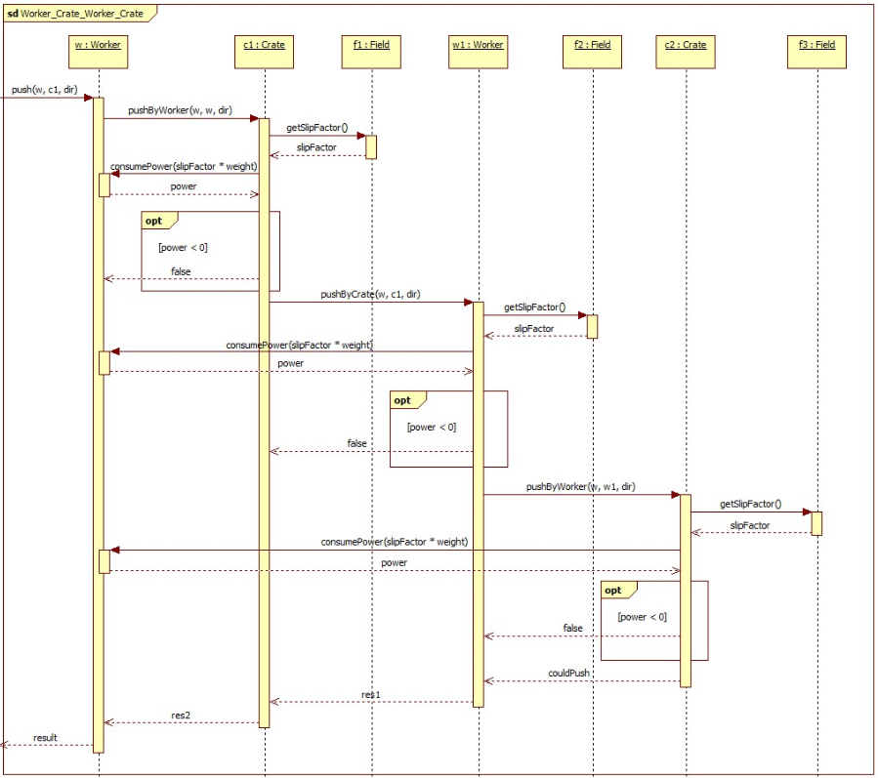
Az előzővel analóg módon történik a munkás eltolása. A munkásnak is van tömege, így az ő eltolásához is erő kell. (Természetesen munkást továbbra is csak láncban tolhatunk, a közvetlen tolás erőtől függetlenül nem lehetséges).

Prototípus interface-definíciója

Az interfész általános leírása
Az interfész csak a szabványos bemenetről fogad parancsokat, és a szabványos kimenetre írja ki az esetleges kimenetet. Ezáltal terminálból is használható, valamint az elkészítendő tesztelő segédprogram segítségével átirányítható a ki- és bemenet fájlokra, így van mód automatikus tesztelésre, előre elkészített teszteseteket felhasználva. A tesztesetek a prototípusnak adandó parancsok sorozatából, valamint az adott sorozatra adandó helyes kimenet található. A tesztek sikeresek, ha a valós, és a leírt elvárt kimenet megegyezik.

Bemeneti nyelv
STEP <player index> <direction>
Leírás: A ‘player index’-edik játékosnak ad ki mozgási utasítást.
Opciók: player index: A játékos sorszáma [1 - 4].
direction: A lépés iránya L, R, U D mint Left, Right, Up, Down.

PLACE <player index>
Leírás: A ‘player index’-edik játékost utasítja a nála levő tárgy (méz/olaj) lerakására.
Opciók: player index: A játékos sorszáma [1 - 4].

WAIT <time>
Leírás: A további parancsok futtatása előtt vár egy bizonyos időt. Az aszinkron interakciók teszteléséhez szükséges.
Opciók: time: A várakozandó idő milliszekundumban.

SAVE <name>
Leírás: Elmenti a futás aktuális állapotát egy bizonyos néven.
Opciók: name: A mentés neve, ahogy később hivatkozni tudunk rá.

LOAD <name>
Leírás: Betölt egy korábban mentett futási állapotot.
Opciók: name: A hivatkozott korábbi állapot neve.

LEVEL <name>
Leírás: Betölt egy adott nevű pályát.
Opciók: name: A betöltendő pálya neve.

LISTLEVELS
Leírás: Kilistázza az elérhető pályákat.
Opciók: -

LISTSAVES
Leírás: Kilistázza az elérhető mentett futási állapotokat.
Opciók: -

SWITCHINFO <switch_xy>
Leírás: Megadja egy kapcsoló állapotát.
Opciók: switch_xy: A kapcsoló x és y koordinátája, vesszővel elválasztva.

HOLEINFO <switch_xy>
Leírás: Megadja egy kapcsolóhoz tartozó lyukak állapotát.
Opciók: switch_xy: A kapcsoló x és y koordinátája, vesszővel elválasztva.

PLAYERINFO <player index> <type>
Leírás: A ‘player index’-edik játékosról szolgáltat valamilyen státusz-információt.
Opciók: player index: A játékos sorszáma [1 - 4].
type: HP (a munkás életereje), PTS (a munkás pontjainak száma), ITEM (a munkásnál lévő letehető dolog).

CNT <option>
Leírás: A munkásokról és a ládákról szolgáltat számszerű adatokat.
Opciók: option: WA (az életben lévő munkások száma), WD (a halott munkások száma), C (a ládák száma), CR (az előírt helyen lévő ládák száma), CW (az előírt helyen nem lévő ládák száma), CS (a nem mozgatható ládák száma).

A pályák a “Tiled” nevű program JSON kimenetű file formátumában vannak tárolva méghozzá 2 rétegen, egy mező és egy entitás rétegen.

Kimeneti nyelv
A kimeneti nyelv minden parancsa elé rakható egy NOT, amivel jelezzük hogy a bizonyos dologtól elvárjuk hogy az NE legyen (viszont ekkor már ugyanarra a parancsra valaminek az igazát nem tudjuk már vizsgálni).

STEP:
- STEP_OK <player index>
- STEP_FAIL <player index>

PLACE:
- PLACE_OK <player index>
- PLACE_FAIL <player index>

SAVE/LOAD/LEVEL:
- (SAVE/LOAD/LEVEL)_SUCCESS <name>
- (SAVE/LOAD/LEVEL)_FAIL <name>

LISTLEVELS/LISTSAVES:
- (LEVELS/SAVES){ <összes file név vesszővel elválasztva idézőjelek közt>}

SWITCHINFO:
- ACTIVE <switch_xy>
- NOT_ACTIVE <switch_xy>

HOLEINFO:
- OPEN <switch_xy>
- CLOSED <switch_xy>
PLAYERINFO:
- PLAYER_(HP/PTS/ITEM) <player index>, <a kérdezett dolog>
- kérdezett dolog HP, PTS-re szám, ITEM-re ‘H’ ha méz, ‘O’ ha olaj, ‘N’ ha semmi

CNT:
- (WA/WD/C/CR/CW/CS) <number>

Összes részletes use-case
Use-case neve | STEP
Rövid leírás | Lépteti a megadott játékos dolgozóját a megadott irányba.
Aktorok | Tesztelő
Forgatókönyv | A megadott dolgozó a megadott irányba lép, és lehetőség szerint akár egy komplexebb lépési vagy tolási szekvenciát is végrehajthat annak érdekében, hogy a megadott irányban lévő mezőre kerüljön. A lépés vagy sikerül, vagy nem.

Use-case neve | PLACE
Rövid leírás | A játékos dolgozója mézet vagy olajat rak a padlóra.
Aktorok | Tesztelő
Forgatókönyv | A kiválasztott dolgozó a nála lévő tárgyat elhelyezi a padlón, amin tartózkodik. Ennek a hatása akkor érvényesül, amikor a dolgozó lelép a mezőről, akár mert magától lép vagy mert eltolják onnan.

Use-case neve | WAIT
Rövid leírás | Adott ideig várakoztatja a programot.
Aktorok | Tesztelő
Forgatókönyv | A parancs beütését követően a sorba következő parancsok csak azután futnak le, hogy a visszaszámláló letelik. A korábban bevitt parancsok hatása továbbra is érvényes és szabadon változtathatják a futás kimenetét.

Use-case neve | SAVE
Rövid leírás | A futás állapotát elmenti egy megadott fájlnéven.
Aktorok | Tesztelő
Forgatókönyv | A megadott fájlnéven lementésre kerül a futás aktuális állapota, ahonnan az később visszatölthető.

Use-case neve | LOAD
Rövid leírás | Beölt egy korábban elmentett futási állapotot.
Aktorok | Tesztelő
Forgatókönyv | A parancs betölti a megadott néven található mentett futást és lehetővé teszi annak folytatását, ha az létezik, ellenkező esetben hibaüzenetet dob.

Use-case neve | LEVEL
Rövid leírás | Betölt egy pályát a megadott néven.
Aktorok | Tesztelő
Forgatókönyv | A parancs betölti a megadott néven található pályát, ha az létezik, ellenkező esetben hibaüzenetet dob.

Use-case neve | LISTLEVELS
Rövid leírás | Kilistázza az elérhető pályákat.
Aktorok | Tesztelő
Forgatókönyv | Kilistázza a konzolra az elérhető pályákat, ha vannak.

Use-case neve | LISTSAVES
Rövid leírás | Kilistázza az elérhető korábban elmentett futási állapotokat.
Aktorok | Tesztelő
Forgatókönyv | Kilistázza a konzolra az elérhető korábban elmentett futási állapotokat, ha vannak.

Use-case neve | SWITCHINFO
Rövid leírás | Megadja egy kapcsoló állapotát.
Aktorok | Tesztelő
Forgatókönyv | Megadja egy kapcsoló állapotát, azaz, hogy egy kapcsolón tartózkodik-e jelenleg láda vagy sem.

Use-case neve | HOLEINFO
Rövid leírás | Megadja egy kapcsolóhoz tartozó lyukak állapotát.
Aktorok | Tesztelő
Forgatókönyv | Megadja egy kapcsolóhoz tartozó lyukak állapotát, azaz, hogy egy kapcsolóhoz tartozó lyukak nyitva vagy csukva vannak-e.

Use-case neve | PLAYERINFO
Rövid leírás | Megadja egy játékos állapotát.
Aktorok | Tesztelő
Forgatókönyv | Lekérdezhető egy játékos állapota, azaz az életereje, a pontjainak a száma, valamint az éppen nála lévő lerakható dolog típusa is.

Use-case neve | CNT
Rövid leírás | Megadja kiválasztott tulajdonságú entitások számát.
Aktorok | Tesztelő
Forgatókönyv | Lekérdezhető a halott és élő munkások száma, a ládák összes száma, az előírt helyen és a nem előírt helyen lévő, valamint a tovább már nem tolható (beragadt) ládák száma.

Tesztelési terv
Teszt-eset neve | Move worker on empty field
Rövid leírás | Egy munkás léptetésének tesztelése.
Teszt célja | Egy üres padlóra lépteti a munkást és ellenőrzi, hogy sikerült-e a lépés.

Teszt-eset neve | Worker pushes crate to empty field
Rövid leírás | Lépteti a munkást, ami így eltol egy ládát és ellenőrzi, hogy sikerült-e a tolás.
Teszt célja | Egy láda eltolásának tesztelése.

Teszt-eset neve | Worker pushes other worker directly
Rövid leírás | Lépteti a munkást egy olyan mezőre ahol egy másik munkás áll, és ellenőrzi hogy nem sikerült a lépés.
Teszt célja | Munkás közvetlen tolásának tesztelése

Teszt-eset neve | Worker pushes other worker in chain
Rövid leírás | Lépteti a munkást, hogy egy ládán keresztül eltoljon egy másik munkást, és ellenőrzi a tolás sikerességét.
Teszt célja | Munkás láncban való tolásának tesztelése

Teszt-eset neve | Worker smashed by wall
Rövid leírás | Lépteti egy munkást, hogy egy ládán keresztül falnak toljon egy másik munkást, és ellenőrzi a tolás sikerességét, valamint a meghalt munkás életét.
Teszt célja | Munkás falhoz való passzírozásának tesztelése

Teszt-eset neve | Worker smashed by spawn
Rövid leírás | Lépteti egy munkást, hogy egy ládán keresztül egy nem saját spawnra toljon egy másik munkást, és ellenőrzi a tolás sikerességét, valamint a meghalt munkás életét.
Teszt célja | Munkás spawnhoz való passzírozásának tesztelése

Teszt-eset neve | Worker falls into hole
Rövid leírás | Léptet egy munkást, hogy egy aktív lyukba lépjen, és ellenőrzi a meghalt munkás életét.
Teszt célja | Munkás lyukba esésének tesztelése

Teszt-eset neve | Worker pushes lifecrate into hole
Rövid leírás | Léptet egy munkást, hogy egy szívecskés ládát eltoljon egy lyukba, és ellenőrzi a tolás sikerességét, illetve a munkás életszámának növekvését.
Teszt célja | Szívecskés láda működésének tesztelése.

Teszt-eset neve | Target activation test
Rövid leírás | Léptet egy munkást, hogy az egy ládát toljon egy üres cél mezőre, majd ellenőrzi a tolás sikerességét és, hogy a munkás kapott-e pontot.
Teszt célja | Láda cél területre való mozgatásával szerezhető pontok tesztje.

Teszt-eset neve | Target deactivation test
Rövid leírás | Léptet egy munkást, hogy az egy ládát letoljon egy cél mezőről, majd ellenőrzi a tolás sikerességét és, hogy a ládát a targetra toló munkás vesztett-e pontot.
Teszt célja | Láda cél területre való mozgatásával szerezhető pontok tesztje.

Teszt-eset neve | Switch activation test
Rövid leírás | Léptet egy munkást, hogy az egy ládát toljon egy üres kapcsoló mezőre, majd ellenőrzi a tolás sikerességét és a kapcsolt mezők állapotát.
Teszt célja | Kapcsoló ládával való aktiválásának tesztje

Teszt-eset neve | Switch deactivation test
Rövid leírás | Léptet egy munkást, hogy az egy ládát eltoljon egy kapcsoló mezőről, majd ellenőrzi a tolás sikerességét és a kapcsolt mezők állapotát.
Teszt célja | Kapcsoló deaktiválásának tesztje

Teszt-eset neve | Field modificator test - oil
Rövid leírás | Egy olaj nélkül éppen nem eltolható sorba, elhelyez egy munkás olajat, és utána eltolja azt. Ellenőrizzük az eltolás sikerességét.
Teszt célja | Olaj síkosító hatásának tesztelése.

Teszt-eset neve | Field modificator test - honey
Rövid leírás | Egy méz nélkül éppen eltolható sorba, elhelyez egy munkás mézet, és utána megpróbálja eltolni azt. Ellenőrizzük az eltolás sikertelenségét.
Teszt célja | Méz tolás hátráltató hatásának tesztelése

Teszt-eset neve | Locking mechanism of simultaneously pushed conflicting chains
Rövid leírás | Időben nagyon közel egymás után elindított, egymás útjában álló tolásokat szimulál, majd ellenőrzi, hogy az első parancs helyesen lezárta-e a lánc tagjait amíg végre nem hajtódott a tolás.
Teszt célja | Egyszerre történő, egymást kizáró láncok viselkedésének teszte.

Teszt-eset neve | Game ends because there is a crate on all target
Rövid leírás | Léptet egy munkást, ami betol egy ládát, az utolsó szabad célterületre, majd ellenőrizzük, hogy észlelte-e a játék végét, és pontszám alapján a jó játékost választotta győztesnek.
Teszt célja | A célterületek feltöltése miatti játék vég észlelésének tesztje

Teszt-eset neve | Game ends because there are no moveable crates
Rövid leírás | Léptet egy munkást, ami betolja az utolsó mozgatható ládát, az egy olyan helyre, ahol az beragad. Majd ellenőrizzük, hogy észlelte-e a játék végét, és pontszám alapján a jó játékost választotta győztesnek.
Teszt célja | Beragadás miatti játék vég észlelésének tesztje

Teszt-eset neve | Game ends because all the workers died except one
Rövid leírás | Egy munkást úgy mozgat, hogy meghaljon (vagy lyukba lép, vagy összepaszíroz egy másikat), majd ellenőrziük, hogy észlelte-e azt, hogy a játéknak vége kell lennie és az életben maradt játékos nyert.
Teszt célja | Játékos elimináció miatti játék vég észlelésének tesztelése
Teszt-eset neve | Player gains an item
Rövid leírás | A szituációban megteremti a tárgy szerzésnek a feltételeit. Majd ellenőrizzük hogy ténylegesen meg kapja-e a tárgyat a munkás.
Teszt célja | Tárgy (pl.: olaj, méz) szerzésének tesztelése

Teszt-eset neve | Worker puts down item
Rövid leírás | A worker elhelyez egy tárgyat arra a mezőre amin épp áll. Ellenőrizzük, hogy ténylegesen lekerült-e a tárgy, valamint, hogy már nincs a munkásnál.
Teszt célja | Tárgy elhelyezésének tesztje

Tesztelést támogató segéd- és fordítóprogramok specifikálása
A bemeneti nyelv által specifikált tesztesetek szöveges formátumban, külön file-okban vannak tárolva. A szoftver induláskor betölti a TEST_ALL nevű szöveges file-t, mely soronként 2 filenevet/elérési utat tartalmaz. A sorban első a bemeneti nyelvet tartalamazó szöveg, egy konkrét teszt eset. A második pedig az ehhez elvárt kimenet.

Napló
Kezdet | Időtartam | Résztvevők | Leírás
2018.03.22. 20:00 | 2 óra | LAKATOS | A változtatások megvalósítása és dokumentálása. (7.0)
2018.03.23. 16:00 | 2 óra | CSANÁDY | A prototípus alapgondolatának, bemeneti és kimeneti nyelvének megfogalmazása. (7.1)
2018.03.23. 16:00 | 2 óra | LENKEFI | A prototípus alapgondolatának, bemeneti és kimeneti nyelvének megfogalmazása. (7.1)
2018.03.24. 23:00 | 2 óra | SZAKÁLLAS | Use-casek megfogalmazása. (7.2)
2018.03.25. 10:00 | 1 óra | SZAKÁLLAS | Tesztesetek megfogalmazása. (7.3)
2018.03.25. 15:00 | 2 óra | JANI | Tesztesetek megfogalmazása. (7.3)
2018.03.25. 23:00 | 1 óra | LAKATOS | Tesztelést támogató segéd- és fordítóprogramok specifikálása, a dokumentum véglegesítése. (7.4)

